МБОУ СОШ № 16
дошкольное отделение «Ёлочка»

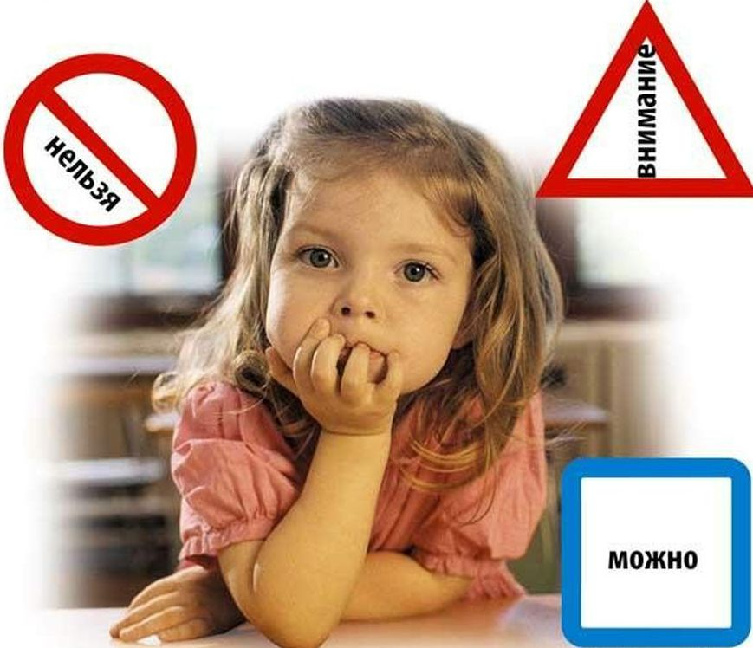
«Ответственность родителей

за поведение детей на дороге»

г.о. Серпухов

Ответственность родителей за поведение детей на дороге.
Ежедневно в нашей стране происходит около тысячи ДТП, в которых погибают дети до ста пятидесяти человек, около тысячи получают ранения или увечья. Почти 40% пострадавших - дети, и эта цифра из года в год растете.
Зачастую виновниками ДТП являются сами дети, которые играют вблизи дорог, переходят улицу в неположенных местах, неправильно входят в транспортные средства и выходят из них.
Как утверждают врачи - психологи, дети еще плохо распознают источники звука: они слышат только те звуки, которые им интересны. Ориентироваться на дороге им куда труднее, чем взрослым.
У детей, как правило, отсутствует надежная ориентация (влево, направо), у них рассеянное внимание. Реакция у ребенка замедленная, чем у взрослого, и время на то, чтобы отреагировать на опасность, ему нужно значительно больше. Такое промедление может оказаться опасным в критический момент.
Необходимо иметь в виду еще и то, что у ребенка меленький рост и его может не заметить на дороге водитель. Вот почему с самого раннего возраста необходимо учить детей правилам дорожного движения.
В этом должны принимать участие родители, дошкольные учреждения, в дальнейшем - школа и другие образовательные учреждения, а также все окружающие ребенка люди.

Уважаемые мамы и папы!
Вы являетесь образцом поведения. Вы объект любви и подражания для ребенка. Это необходимо помнить всегда и тем более, когда делаете шаг на проезжую часть дороги вместе с малышом. Чтобы ребенок не попал в беду, воспитывайте у него уважение к правилам дорожного движения терпеливо, ежедневно, ненавязчиво.
-Ваш ребенок должен играть только во дворе под Вашим наблюдением и знать: на дорогу выходить нельзя!
-Не запугивайте ребенка, а наблюдайте вместе с ним и используйте ситуацию на дороге, улице, во дворе, объясняйте, что происходит с транспортом, пешеходами.
-Знакомьте малыша с транспортом, пешеходами.
-Развивайте у ребенка зрительную память, внимание. Для этого создавайте игровые ситуации дома. Закрепляйте в рисунках впечатления увиденного. Пусть Ваш малыш сам приведет Вас в детский сад, а из детского сада домой.
В младшем дошкольном возрасте ребенок должен знать:
-На дорогу выходить нельзя;
-Дорогу переходить можно только с взрослыми держась за руку, вырываться нельзя;
Переходить дорогу надо по переходу спокойным шагом;
-Пешеходы - люди, которые идут по улице;
-Чтобы был порядок на дороге, чтобы не было аварий, чтобы пешеход не попал под машину, надо подчиняться светофору:
Красный свет -Движенья нет.
А зеленый говорит:
«Проходите, путь открыт»;
Машины бывают разные.
Это - транспорт.
Машинами управляет шоферы (водители). Для машин (транспорта) предназначено шоссе (дорога, мостовая);
-Когда мы едем в автобусе, троллейбусе, нас называют пассажирами;
-Когда мы едем в транспорте, нельзя высовываться из окна, надо держаться за руку мамы, папы, поручень.
Когда ребенок подрос, стал взрослее, любознательнее. Его жизненный опыт обогатился, он сделался самостоятельнее. Но ваш авторитет ничуть не уменьшился. Так что вы остаетесь для него верным помощником в воспитании культурного поведения на улице и в общественном транспорте. Зная индивидуальные черты своего ребенка (анатомию, физиологию, нервную систему, интеллект, темперамент), продолжайте помогать ему, постигать науку уважения к улице: настойчиво, но не навязчиво, систематически и терпеливо.
Воспитывайте у ребенка привычку быть внимательным на улице, осторожным и осмотрительным. На прогулке, по дороге в детский сад и домой закрепляйте знания, полученные ранее, чаще задавайте ему проблемные вопросы, беседуйте с ним, обращайте внимание на свои действия (почему вы остановились перед переходом, почему именно в этом месте и т.д.)

Ваш ребенок уже знает и должен строго выполнять определенные правила:
-Ходить по тротуару следует с правой стороны;
-Прежде чем перейти дорогу, надо убедиться, что транспорта нет, посмотрев налево и направо, затем можно двигаться, предварительно снова посмотрев в обе стороны;
-Переходить дорогу полагается только шагом;
-Необходимо подчиняться сигналу светофора;
-В транспорте нужно вести себя спокойно, разговаривать тихо, держаться за рукувзрослого (и поручень), чтобы не упасть;
-Нельзя высовываться из окна автобуса, троллейбуса, высовывать руки;
-Входить в транспорт и выходить из него можно, только когда он стоит;
-Играть можно только во дворе.

Наблюдайте за ситуациями на улице, дороге, во дворе, за пешеходами и транспортом, светофором и обязательно обсуждайте увиденное с ребенком. Пусть он по пути домой споет вам песню или расскажет стихотворение, а потом нарисует то, что видел. Почитайте ему подходящее художественное произведение и обязательно побеседуйте о прочитанном.
Как научить ребенка не попадать в типичные дорожные «ловушки».
Главная опасность - стоящая машина. Почему? Да потому что, заранее увидев приближающийся автомобиль, пешеход, уступит дорогу. Стоящая же машина обманывает: она может закрывать собой идущую, мешает вовремя заметить опасность. Нельзя выходить на дорогу из - за стоящих машин. В крайнем случае, нужно осторожно выглянуть из - за стоящего автомобиля, убедиться, что опасности нет, и только тогда переходить улицу. Понаблюдайте вместе с ребенком за стоящими у края проезжей части машинами и обратите внимание малыша на тот момент, когда из-за стоящей машины внезапно появляется другая. Обратите внимание ребенка на то, что на остановке автобус тоже мешает увидеть движущийся за ним автомобиль.
Не обходите стоящий автобус ни спереди, ни сзади! Стоящий автобус, как его ни обходи - спереди или сзади, закрывает собой участок дороги, по которому в тот момент, когда вы решили ее перейти, может проезжать автомобиль. Кроме того, люди возле остановки обычно спешат и забывают о безопасности. Надо подождать, пока автобус отъедет, или, переходя дорогу, отойти от него как можно дальше.
Умейте предвидеть скрытую опасность!
Из-за какого - нибудь препятствия (дом, стоящий автомобиль, забор, кусты и др.), мешающего видеть дорогу целиком, может неожиданно выехать машина. Для перехода дороги нужно выбрать такое место, где ничто не помешает вам осмотреть ее. В крайнем случае, можно осторожно выглянуть из-за помехи, убедиться, что опасности нет, и только тогда переходить улицу.
Машина приближается медленно. И все же - надо ее пропустить! Медленно движущаяся машина может скрывать за собой автомобиль, идущий на большой скорости. Ребенок часто не подозревает, что за одной машиной может быть скрыта другая.

И у светофора можно встретить опасность!
Дети часто рассуждают так: «Машины еще стоят, водители меня видят и пропустят». Они ошибаются. Сразу после включения зеленого сигнала для водителей на переход может выехать автомобиль, который был не виден за стоящими машинами и шофер которого не видит пешехода. Если погас зеленый сигнал светофора для пешеходов нужно остановиться.
Сегодня на улицах городов мы постоянно сталкиваемся с тем, что водители автомобилей нарушают правила движения: мчатся на непозволительно высокой скорости, игнорируют сигналы светофора и знаки перехода. Поэтому недостаточно научить детей ориентироваться только на зеленый сигнал светофора. Переходя улицу, ребенок должен не только дождаться нужного света, но и убедиться в том, что все машины остановились.
«Пустынную» улицу дети часто перебегают не глядя.
На улице, где машины появляются редко, дети их не опасаются, выбегают на дорогу, предварительно не осмотрев ее, и попадают под автомобиль.
Выработайте у ребенка привычку всегда перед выходом на дорогу, даже если на ней нет машин, приостановиться, оглядеться, прислушаться и только тогда переходить улицу.
Стоя на осевой линии, помните: сзади может оказаться машина! Дойдя до осевой линии и остановившись, дети обычно следят только за теми машинами, которые приближаются к ним справа, и забывают об автомобилях, проезжающих у них за спиной. Испугавшись, ребенок может сделать шаг назад - прямо под колеса машины, подъехавшей к нему слева. Если пришлось остановиться на середине улицы, нужно быть предельно собранным, не делать ни одного движения, не осмотревшись, следить за автомобилями, приближающимися к вам справа и слева.
На улице умейте крепко держать ребенка за руку!
Находясь рядом со взрослым, ребенок полагается на него и либо вовсе не наблюдает за дорогой, либо наблюдает плохо. Взрослый же этого не учитывает. Дети, не заметив идущую машину и думая, что путь свободен, вырываются из рук взрослого, бегут через дорогу и попадают под колеса автомобиля. Возле перехода вы должны держать ребенка за руку так, чтобы он не мог вырваться.
Арки и выезды из дворов - места повышенной скрытой опасности.
В больших городах местом повышенной опасности являются арки, через которые из глубины дворов на проезжую часть выезжают машины. Недопустимо, чтобы ребенок бежал мимо такой арки вперед взрослого:
его необходимо держать за руку.

Мамы! Папы!
Отнеситесь ответственно к нашим советам. Ведь от Вашей культуры поведения на улице, в общественном транспорте, от Вашего уважения правил дорожного движения зависит жизнь и здоровье Вашего ребенка. Терпение и ответственность за ребенка поможет нам вместе воспитать у него навыки и привычку безопасного поведения на улице!

